Instrukcja obsługi środowiska programistycznego Thonny oraz zestawu sprzętowego z interpreterem języka MicroPython

Skomunikowanie aplikacji Thonny z zestawem sprzętowym
- Za pomocą kabla micro USB (czerwony kabel w pudełku zestawu sprzętowego) oraz przedłużacza USB (kabel USB podłączony do PC) podłączyć zestaw sprzętowy do PC.
- Uruchomić aplikację Thonny w sposób podany przez prowadzącego
- Upewnić się, że został wybrany interpreter języka MicroPython oraz odpowiedni port komunikacyjny (poprosić prowadzącego o podanie numer portu)
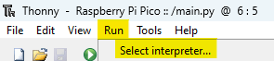
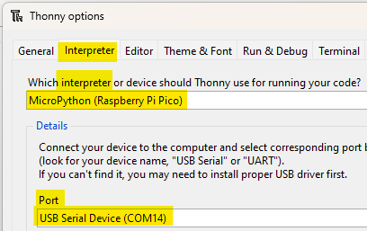
- Połączyć się mikrokontrolerem sterującym zestawem sprzętowym naciskając przycisk STOP
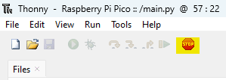
- Jeżeli na dole okna programu pojawi się poniższy komunikat należy poprosić o pomoc prowadzącego
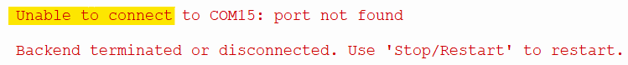
- Jeżeli na dole okna programu pojawi się poniższy komunikat 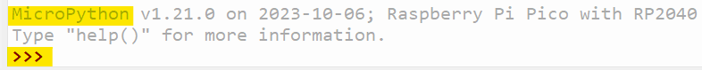
- wpisać po znaku zachęty (>>>) komendę „2+2” i nacisnąć enter. Powinien pojawić się wynik jak poniżej
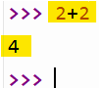

Konfiguracja interfejsu użytkownika aplikacji Thonny
- Ustawić wygodny dla siebie rozmiar czcionki
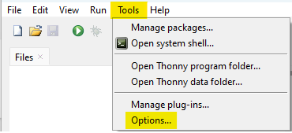
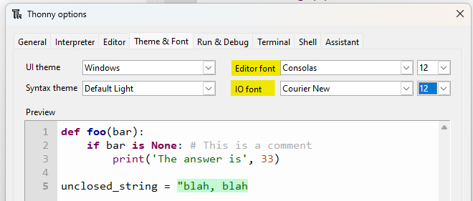
- Ustawić aktywne okna
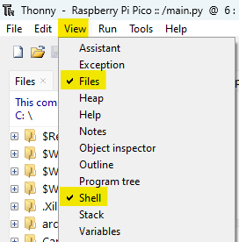

Praca z plikami z kodem źródłowym
- Okno programu powinno zawierać teraz 3 główne okna, tj.:
  - Okno plików (Files), które z kolei składa się z:
    - Okna plików na dysku komputera PC (This computer)
    - Okna plików na mikrokontrolerze (Raspberry Pi Pico)
  - Okno edycji plików źródłowych, czyli plików z kodem programu (u góry po prawej)
  - Okno powłoki (Shell), które pozwala komunikować się z mikrokontrolerem za pomocą komend.
Aby otworzyć plik z kodem źródłowym w oknie edycji plików należy kliknąć dwukrotnie na wybrany plik z okna plików.
UWAGA: zapis zmian naniesionych na plik z kodem źródłowym odbywa się:
- albo przez naciśniecie kombinacji przycisków „ctrl-s”
- albo przez uruchomienie programu na mikrokontrolerze (patrz nast. punkty)
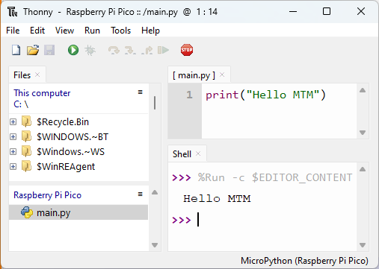
- Usunąć wszystkie pliki znajdujące się na mikrokontrtolerze
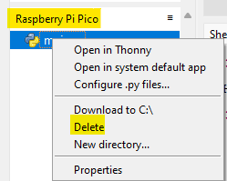

- Stworzyć nowy plik na kod źródłowy
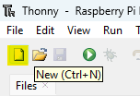
- Następnie:
  - Wpisać do niego kod jak poniżej (print(„Hello”))
  - Uruchomić zapis pliku (ctrl-s)
  - Wybrać jako miejsce zapisu mikrokontroler
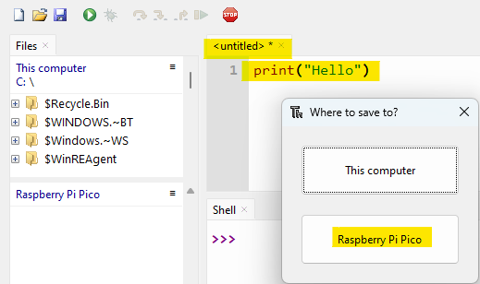
  - Jako nazwę podać „main.py”.
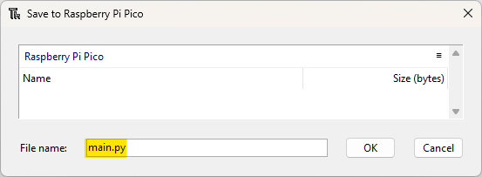

Uruchamianie i kontrola pracy kodu programu
- Uruchomić program na mikrokontrolerze, używając albo odpowiedniej pozycji z menu albo przycisku „play” albo klawisza F5
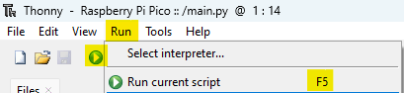
W oknie powłoki powinien pojawić się napis jak poniżej
Po wydrukowaniu napisu program kończy działanie a w okienku powłoki pojawia się znak
zachęty (>>>)
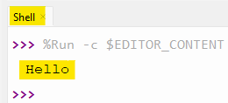
- Zmienić kod programu na poniższy a następnie uruchomić program
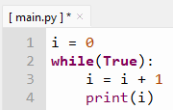
Tym razem nie kończy swojego działania ponieważ zawiera pętlę nieskończoną
(while(True))
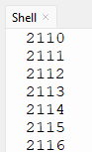
- Przerwać działanie programu, używając albo przycisku „STOP” albo w kombinacji przycisków „ctrl-c” oknie powłoki
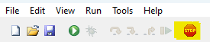

W oknie powłoki ponownie powinien zgłosić się interpreter MicroPythona z mikrokontrolera
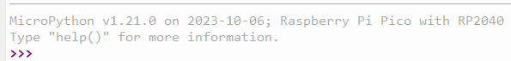
- „Wyczyścić” okno powłoki kombinacją przycisków „ctrl-l” lub za pomocą menu kontekstowego
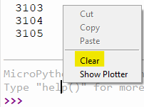

Kopiowanie pliku z kodem źródłowym z mikrokontrolera na komputer PC
- Wybrać ścieżkę na komputerze PC na której zostanie zapisany plik programu
Poprosić prowadzącego o podanie odpowiedniej ścieżki
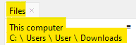
- Zapisać program z mikrokontrolera na komputerze PC pod wybraną ścieżką
